Лабораторная работа №2

*Кендысь Алексей, 3 курс, 7а группа*

**Условие задачи**

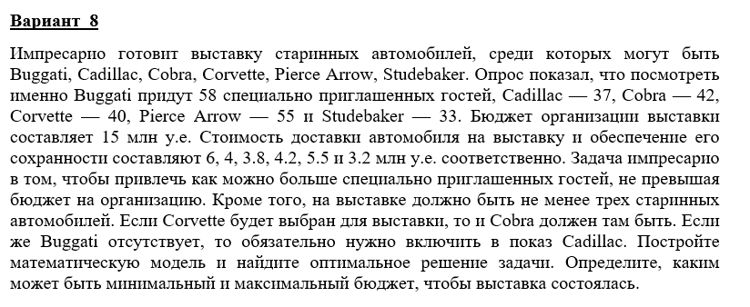

**Математическая модель**

В задаче дано:

$n$– число машин;

$g_{i}$– количество приглашенных гостей для $i$-ой машины;

$c_{i}$– стоимость доставки и обеспечения сохранности $i$-ой машины;

$cost_max$– бюджет организации;

$car_min$– минимальное количество машин на выставке;

В нашем случае имеем $n=6$ машин: Bugatti, Cadillac, Cobra, Corvette, Pierce Arrow, Studebaker.

Введём переменные модели:

$$x_{i}= \left\{\begin{aligned}1, если машина i присутствует на выставке \\ 0, в противном случае\end{aligned}\right.$$

Также требуется учесть две импликации. Для этого используются первое и второе правило моделирования логических отношений:

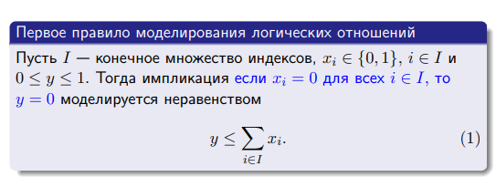



Тогда для импликации “Если Corvette выбран для выставки, то Cobra также должен быть выбран” получаем:

$1-x_{cobra}≤1-x_{corvette}$, либо:

$$x_{cobra}≥x_{corvette}$$

Для импликации “Если Bugatti отсутствует, то нужно включить в показ Cadillac”:

$$1-x_{cadillac}≤x_{bugatti}$$

Необходимо решить три задачи: максимизировать количество гостей, максимизировать бюджет, минимизировать бюджет.

Для первой задачи имеем модель:

$$\max\left(\sum_{i=1}^{n}{g_{i}∙x_{i}}\right)$$

$$\sum_{i=1}^{n}{c_{i}∙x_{i}}≤ cost_max;$$

$$\sum_{i=1}^{n}{x_{i}}≥ car_min;$$

$$x_{cobra}≥x_{corvette};$$

$$1-x_{cadillac}≤x_{bugatti};$$

$$x_{i}∈\left\{0, 1\right\}, i=\overline{1,n}.$$

Для второй задачи имеем модель:

$$\max\left(\sum_{i=1}^{n}{c_{i}∙x_{i}}\right)$$

$$\sum_{i=1}^{n}{c_{i}∙x_{i}}≤ cost_max;$$

$$\sum_{i=1}^{n}{x_{i}}≥ car_min;$$

$$x_{cobra}≥x_{corvette};$$

$$1-x_{cadillac}≤x_{bugatti};$$

$$x_{i}∈\left\{0, 1\right\}, i=\overline{1,n}.$$

Для третьей задачи имеем модель:

$$\min\left(\sum_{i=1}^{n}{c_{i}∙x_{i}}\right)$$

$$\sum_{i=1}^{n}{c_{i}∙x_{i}}≤ cost_max;$$

$$\sum_{i=1}^{n}{x_{i}}≥ car_min;$$

$$x_{cobra}≥x_{corvette};$$

$$1-x_{cadillac}≤x_{bugatti};$$

$$x_{i}∈\left\{0, 1\right\}, i=\overline{1,n}.$$

**Листинг программы**

Файл lab2.dat:

**param** n := 6;

**param** guests :=

1 58

2 37

3 42

4 40

5 55

6 33

;

**param** cost_max := 15;

**param** c :=

1 6

2 4

3 3.8

4 4.2

5 5.5

6 3.2

;

**param** car_min := 3;

**param** bugatti := 1;

**param** cadillac := 2;

**param** cobra := 3;

**param** corvette := 4;

Файл lab2.mod:

**param** n, **integer**, > 0;

**set** cars := 1..n;

**param** guests {cars}, > 0;

**param** cost_max, > 0;

**param** c {cars}, > 0;

**param** car_min, **integer**, >= 0;

**param** bugatti, **integer**, > 0, <= n;

**param** cadillac, **integer**, > 0, <= n;

**param** cobra, **integer**, > 0, <= n;

**param** corvette, **integer**, > 0, <= n;

**var** x {cars}, **binary**;

**maximize** guests_overall: **sum**{i **in** cars} guests[i] * x[i];

**maximize** max_total_cost: **sum**{i **in** cars} c[i] * x[i];

**minimize** min_total_cost: **sum**{i **in** cars} c[i] * x[i];

**subject** **to** cost: (**sum**{i **in** cars} c[i] * x[i]) <= cost_max;

**subject** **to** min_cars: (**sum**{i **in** cars} x[i]) >= car_min;

**subject** **to** implication1: x[cobra] >= x[corvette];

**subject** **to** implication2: (1 - x[cadillac]) <= x[bugatti];

Файл lab2.run:

**reset**;

**model** lab2.mod;

**data** lab2.dat;

**option** solver cplex;

**objective** guests_overall;

**solve**;

**display** guests_overall;

**display** x;

**display** min_total_cost;

**objective** max_total_cost;

**solve**;

**display** max_total_cost;

**display** x;

**display** guests_overall;

**objective** min_total_cost;

**solve**;

**display** min_total_cost;

**display** x;

**display** guests_overall;

**Результат**

Задача 1:

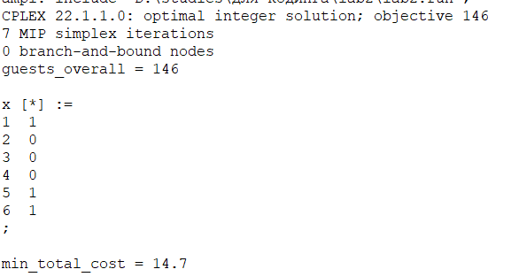

Максимальное количество гостей – 146. При таком раскладе бюджет – 14.7.

Задача 2:

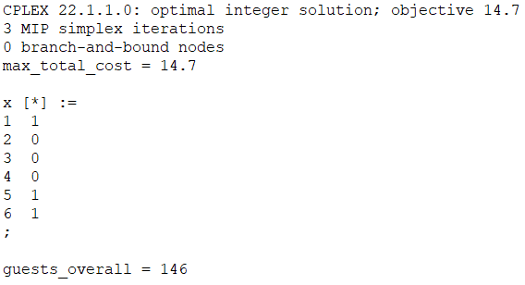

Максимальный бюджет – 14.7. При этом количество гостей – 146. Т.е. решение полностью совпадает с решением прошлой задачи, что вполне логично.

Задача 3:

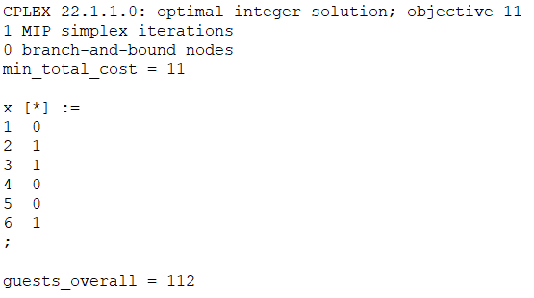

Минимальный бюджет – 11. При этом количество гостей – 112.